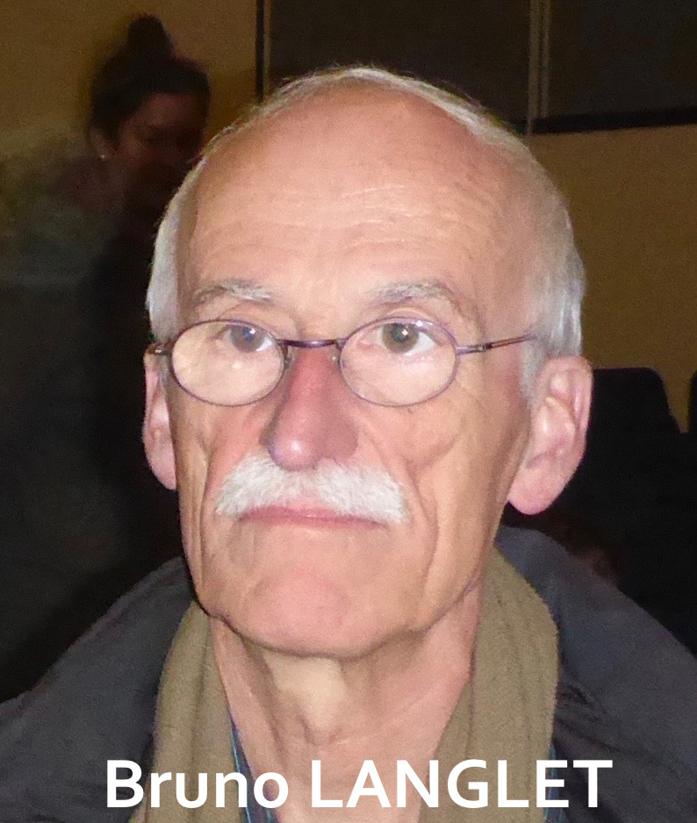Bruno LANGLET
Ce petit clip vidéo est intéressant et permet surtout d'informer les jeunes, car il est vrai que c'est une chose qui n'est pas très connue. Je vais juste revenir sur quelques notions qui paraissent essentielles. L'E.S.S ce n'est pas nouveau. Cela existe depuis très longtemps. Cela a commencé avec les coopératives, et jusqu'à il y a peu de temps on parlait de l'E.S.S sous forme de quatre statuts : Les associations, les coopératives, les mutuelles et les fondations. Ça s'est élargi parce que depuis peu, depuis le 31 juillet 2014, une loi est venue poser un certain nombre de principes et élargir un peu le champ de l'ESS, puisque maintenant ce n'est plus uniquement une question de statut, c'est aussi une question de posture et d'utilité sociale développée par les entreprises.
Les questions essentielles sur lesquelles je voulais revenir sont la question des statuts, des formes d'entreprise, mais il y a aussi la question de la gestion démocratique. On est dans ce domaine-là sur un système de décision qui est lié à la personne et non pas au capital. Donc c'est "un homme = une voix" quasiment dans toutes les configurations. Lorsque c'est ainsi, il faut se concerter, c'est-à-dire trouver des consensus et ce n'est pas celui qui est le plus gros actionnaire qui décide.
C'est aussi une économie dans laquelle la relation est différente avec les personnes. On n'est plus seulement dans le contrat de travail, on est plutôt dans l'alliance entre des utilisateurs, des fournisseurs et des entreprises. C'est le cas des AMAP (Associations pour le Maintien d'une Agriculture Paysanne) que vous connaissez tous, où les utilisateurs, les consommateurs pré-financent la récolte pour que l'agriculteur puisse travailler convenablement.
Il y a une différence essentielle dont on va parler, c'est le rapport à l'argent. L'argent est quelque chose de très utile, mais ce n'est qu'un moyen de produire, ça n'est pas autre chose. Donc dans le domaine de l'économie solidaire évidement, ceux qui veulent spéculer sont priés de s'abstenir.
Ce qui est important aussi, c'est le fort ancrage dans le territoire. En général, les entreprises d'économie sociale et solidaire sont locales, répondent à des besoins locaux, font travailler des gens dans le bassin de l'emploi local. Ce sont des emplois non délocalisables, non parce que le bassin de l'emploi est proche, mais parce que le pouvoir de décision, la stratégie d'entreprise se font localement. Ça favorise les échanges et la transparence, et ça permet de savoir ce qui se passe dans l'économie.
Ce n'est pas une économie cachée. Ça veut dire par exemple, tout à fait au hasard, si vous achetez une action à la coopérative de financement I.E.S, vous pouvez voir les entreprises dans lesquelles cet argent est investi.
C'est aussi un vivier d'innovations sociales. Beaucoup de choses sortent de l'économie sociale et solidaire parce qu'il y a une capacité de créativité, d'invention qui est relativement importante et même d'invention pour faire bouger le code du travail. Si vous connaissez les coopératives d'activité d'emploi, c'est le domaine des entrepreneurs-salariés. Drôle de notion, quand même... Le code du travail a évolué sur ce plan-là et à ma connaissance cela n'a pas provoqué une quelconque manifestation. Ce qui parait très important, et l'on va peut-être revenir à des initiatives locales, c'est que l'E.S.S est un moteur pour l'emploi, notamment aux jeunes qui sont maintenant bien informés.
L'E.S.S c'est 10% des emplois à peu près sur l'ensemble du territoire et c'est près de 15% des emplois privés. J'ai regardé un peu les chiffres sur l'agglomération tarbaise, c'est 21% des emplois privés. Donc ce n'est pas majoritaire, mais c'est pas négligeable. Ce qui est intéressant, c'est que depuis la réforme de 2013, l'économie sociale et solidaire a créé 440.000 emplois nouveaux. C'est-à-dire une croissance de 24%. Dans le même temps, l'emploi privé hors E.S.S ne dépassait pas un tout de croissance de 4,5%. Vous voyez le rapport tout de même relativement important. Ne cherchons pas à opposer le secteur privé non E.S.S et le secteur E.S.S . C'est deux choses qui cohabitent et qui ont chacune leurs particularités. Ce qui est important aussi, c'est de savoir que la pyramide des âges dans l'E.S.S est vielle, peu pointue, ce qui fait que d'ici à 2020 il y aura en France 600.000 emplois qui vont se libérer, et notamment des emplois d'encadrement. Cela est essentiellement lié à d'importants départ à la retraite. Ça veut dire qu'il y a eu à un moment donné une forte croissance dans les années 70 et qu'il y a un renouvellement qui s'annonce. En Midi-pyrénées il y a 30% de salariés dans l'E.S.S de plus de 50 ans (c'est-à-dire 34.000) alors que c'est 32% dans le secteur public et seulement 22% dans le secteur privé. En revanche il y a un déficit de jeunes dans ce secteur puisqu'il n'y en a que 17%, alors qu'ils sont 25% dans le privé hors E.S.S . C'est-à-dire qu'il y a de la place à prendre dans les années qui viennent pour les jeunes dans le secteur de l'E.S.S. Et ça tombe pas mal parce qu'il y a une enquête qui montre que les jeunes sont attirés par l'E.S.S . Les jeunes sont aussi en recherche de sens : 89% des jeunes interrogés pensent que travailler dans l'économie sociale et solidaire permet de se sentir utile pour la société, alors qu'ils sont 56% à penser la même chose pour le public et 24% pour le secteur privé. En plus, 85% (c'est-à-dire à peu près la même proportion) pensent que les structures de l'économie sociale et solidaire permettent d'avoir une bonne ambiance de travail. Cet aspect qualitatif est important. Il existe un petit espoir dans le domaine quantitatif de créer des emplois, et puis il y a aussi ce facteur qualitatif, les gens se sentant généralement mieux dans l'économie sociale et solidaire. Je passe très vite sur les conditions de travail : Elles ne sont pas faramineuses. Les rémunérations sont moins élevées, mais c'est compensé par une qualité de travail bien supérieure, d'après ce que les gens nous disent. C'est lié aussi au fait que dans l'E.S.S les rémunérations sont encadrées. C'est-à-dire que, par exemple dans une coopérative, la rémunération du dirigeant ne peut pas dépasser un certain rapport au salaire le plus bas. Malgré tout, cela n'empêche pas que dans l'économie solidaire il y a aussi parfois des conditions de travail très dégradées avec des conflits et des situations de travail indignes dans certaines associations, voire certaines coopératives.
L'E.S.S dans le département des Hautes-pyrénées et plus spécifiquement dans le Grand Tarbes, les choses bougent : Il y a eu quelques éléments importants très significatifs, c'est d'abord que l'économie solidaire a été prise en compte dans le projet d'agglomération est dans le contrat régional. L'économie sociale et solidaire a été inscrite dans le contrat de ville, donc dans des actions très spécifiques. Et puis, évènement très récent, le octobre dernier, le Grand Tarbes a voté la compétence Économie Solidaire que l'on attendait depuis très longtemps, et ce vote est intervenu à l'unanimité des élus. Ça veut dire que l'économie solidaire n'est pas politique au sens partisan du terme, et tout le monde doit s'en réjouir. Parallèlement à ça, il y a des acteurs sur le terrain qui travaillent d'arrache-pied (il y en a quelques-uns dans la salle) et il y a des initiatives qui se prennent pour aller dans le sens de création d'activité et donc de création d'emplois. Notamment dans le cadre de la politique de la ville. Il est clair que le taux de chômage dans les Hautes-pyrénées n'est pas favorable et si l'on regarde dans les quartiers de la politique de la ville, c'est encore pire. Que se passe-t-il ? Comment ça marche ? Que fait-on ? Plein de questions se posent. Ce qui est clair est qu'il faut un peu changer de registre de travail, ce qui rejoint un petit peu les préoccupations de "Territoires zéro chômeur de longue durée". En tous cas des initiatives sont prises et je vous en cite une à laquelle je participe (c'est complètement subjectif) : C'est mené par cinq structures de l'économie solidaire de l'agglomération : Récup'action, Femmes Initiative Laubadère, la coopérative de financement A.I.E.S, Bigorre tiers-monde développement et la jeune chambre économique de Tarbes et de Bigorre. Ils ont présenté une action au financement de la politique de la ville qui s'appelle "Les habitants se mobilisent pour créer de l'emploi". Rien que l'intitulé renverse un peu les choses, c'est-à-dire que ce ne sont pas les institutions ou les dispositifs qui essaient de trouver de l'emploi à des gens qui auraient des compétences. Ce sont les habitants qui ont des compétences, des connaissances, qui sont capables de faire des investigations dans leur quartier pour savoir ce qu'il y a comme emplois possibles, comme besoins non satisfaits, et comment on fait pour recréer de l'activité (pas forcément en créant des entreprises, mais aussi en essayant de monter son propre emploi...). Voilà des phénomènes actuels, des choses qui existent, qui demandent surtout un peu de temps et de la bonne volonté et qui sont à portée de votre bonne volonté à vous aussi.
Beaucoup d'autres choses existent aussi. Il faut aussi parler de la mondialisation. Ce qu'on vit en local ici, expériences et initiatives qui se développent, il faut savoir les confronter à ce qui se passe dans d'autres pays. C'est ce que j'ai eu la chance de voir cet été en allant en Bolivie. Surtout ce qui me parait important, ce n'est pas d'aller voir et de dire "voilà, c'est super, etc...", mais surtout de créer des partenariats entre ce qu'on fait ici et ce qu'on fait là-bas, et de mettre en relation les acteurs ici et là-bas. Merci

